
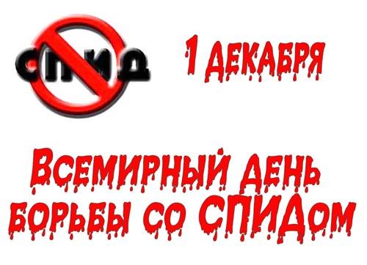


Как болезни избежать
И других не заражать?
Всех волнующая тема.
СПИД - серьезная проблема.
Можно только уважать, Если хочешь много знать. Знают взрослые и дети - СПИД гуляет по планете.



Каждый взрослый подтвердит:
Болезнь века - это СПИД.
Постарайся все понять
И на деле применять.
СПИД - болезнь опасная, Коварная, ужасная. Вирус ВИЧ тому причина, Будь то женщина, мужчина.

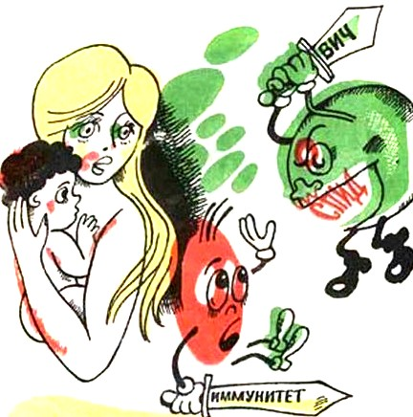

Хоть ты взрослый иль ребенок,
Страшен СПИД уже с пеленок,
Вирус ВИЧ виной -
В кровь попал…и ты больной…
Если кто-то заражен - Вирусоноситель он. В организм ВИЧ попадает И защиту ослабляет.

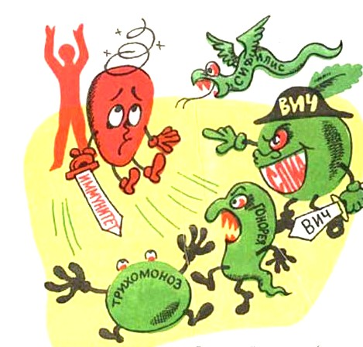

Сниженный иммунитет- Никакой защиты нет. От инфекций нет преград. ВИЧ любой болезни рад.
ВИЧ стремится без сомненья
Подавить сопративленье.
Организм не сопративляется-
Вирус быстро размножается.

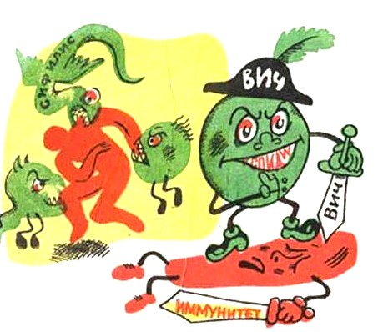
Он их всех берет с собой,
Чтоб начать смертельный бой,
Без защиты бесполезно
Избежать других болезней.
Организм слабеет очень, Но никто из нас не хочет Заразиться, заболеть, Мучиться и умереть.
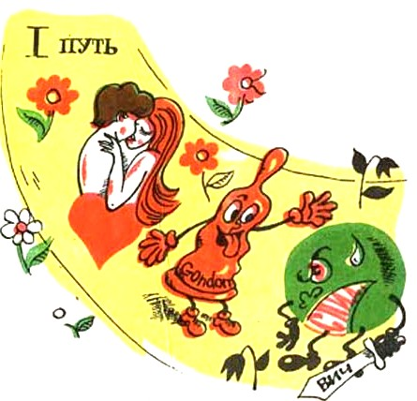

Ты внимательно прочти
И запомни три пути,
Как инфицироваться можно.
Хоть их соблюдать не сложно.
- Путь:
Половой путь. Не забудь-
Это очень важный путь.
Тут возможно зараженье,
Если секс без предохранения.


Если парень “Голубой”
Он зря тщеславится собой.
Для него излишний риск,
Если он - гомосексуалист.



Все же, что ни говори,
СПИД грозит “жрицам любви”
Коль со многими встречаешься
И “любовью” занимаешься.

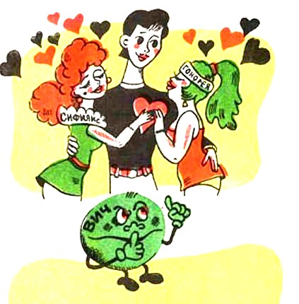

То, пока рассудок спит-
Вас подстерегает СПИД,
Впрочем, а еще скорее
Сифилис иль гонорея.
Если быть неосторожным Инфицироваться можно Хоть у нас, хоть за границей - Всюду можно заразиться.



Чтоб от последствий не страдать,
В ”Связях ”надо меру знать,
И осторожным надо быть,
Чтобы заразу не подцепить.
За безрассудную любовь
ВИЧ инфицирует всю кровь.
Тому, кто любит одного-
СПИД не страшен для него.

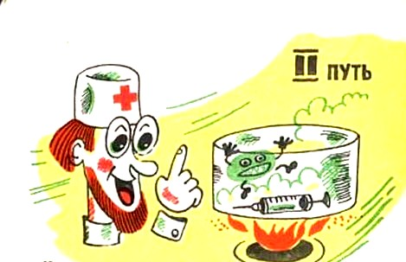
II. Путь:
Вирус хитрый, неприметный,
Крошечный и незаметный
Маскируется в крови.
Кровь такую перелив,
Чтобы жизнь спасти больному - Предается ВИЧ другому. Так происходит вновь Заражение через кровь.
Чтоб такое исключить
И болезнь предупредить-
Вся кровь проверяется
И вирус выявляется.
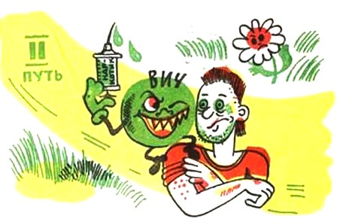

Я скажу вам без обмана:
Страшен СПИД для наркомана.
Если сядешь на иглу-
Это точно не к добру.
Вы запомните, ребята, Вирус ВИЧ в крови запрятан. Пользуясь одним шприцом, Вы “Играете с огнем”
Не используйте шприцы,
Иглы, скальпели, щипцы,
Коль нет уверенности в том,
Что инструмент не загрязнен.
Нестерильный инструмент Вирус передаст в момент, Если кровью загрязнен, То тогда опасен он.


III. путь:
Инфицированная мать
Может вирус передать.
Грудью кормит - при кормлении
ВИЧ находится в движении.
При беременности, родах -
Жди смертельного исхода.
В деревнях и городах,
Вирус ВИЧ – ребенку враг.

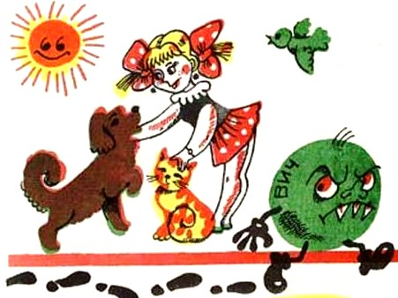

Каждый должен научиться,
Как невозможно заразиться.
Птиц не бойся и зверей,
Собак, кошек, лошадей,
Обезьян, коров, лисиц,
Попугаев и синиц.
Комары, хоть кровь сосут, -
Они СПИД – не передают.




Знай, что нет причин бояться
С инфицированным общаться.
Тот, кто знает - тот согласен:
В быту вирус не опасен.

Можешь смело руку жать,
Книгу вместе прочитать,
Поздороваться, обнять,
Можно и поцеловать,
Можешь пить и есть спокойно -
Это все вполне дозволено.



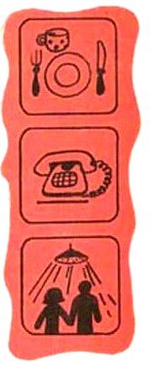
И за трубку телефона,
Можешь взяться ты спокойно,
Если телефон звонит.
Так не передается СПИД.

Каждый должен твердо знать,
Нельзя вирус передать:
Ни при кашле и чиханье,
Ни в бассейне, при купанье,
Ни в метро, ни в самолете,
Ни в лесу и ни в болоте.

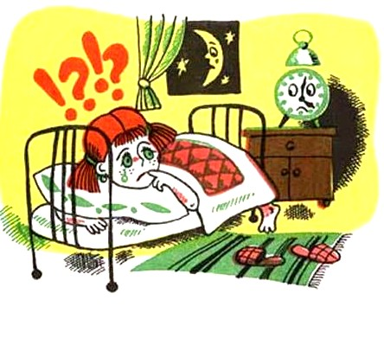

Если ж, вдруг, беда случится,
Вам тревожно и не спиться…
Я прошу Вас - не стыдится,
А скорее обратиться
В анонимный кабинет.
Стресс снять. Получить совет.

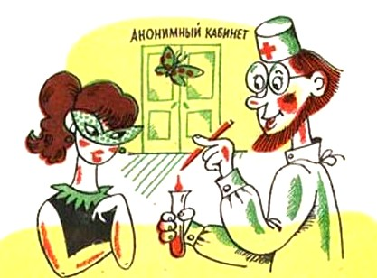

Когда мучают сомнения,
Про возможность заражения,
Вам поможет дать ответ
Анонимный кабинет.
Там Вас примут обязательно
И осмотрят Вас внимательно,
Выяснят, что Вас тревожит…
Врач всегда помочь вам сможет.
У Вас не спросят документы,
А стерильным инструментом
На анализ кровь возьмут
И обследование проведут.
Вас врачи в беде не бросят,
Все, что Вас тревожит - спросят,
Успокоят, объяснят.
И страданья облегчат.
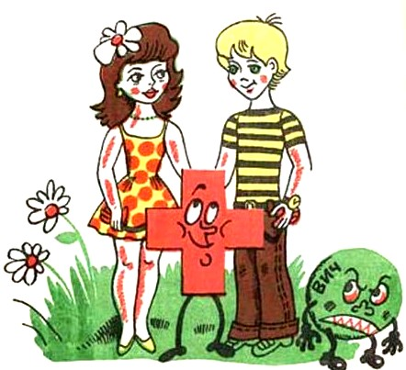

Время долго не тяни,
Если нужно – позвони.
Телефон 8(383)209-20-19
Должен быть известен всем.


ГБУЗ НСО Центр СПИД адрес улица Широкая 15

Телефон регистратуры 8(383)301-48-79
Телефон горячей линии 8(383)209-20-19

Пусть тебе не много лет,
Но запомни мой совет.
За здоровьем кто следит -
Тем не страшен даже СПИД.

